

Areaaldata Datalevering controle van infrastructurele projecten door Data en Informatie

Datum:
Projectnaam:
Opdrachtnemer:
Contactpersoon Opdrachtgever:
Contactpersoon Data en Informatie:

Inhoud
Inhoud 2
1. Procesomschrijving 3
1.1 Toetsvragen 3
2. Inhoud levering 5
2.1 Project scope 5
2.2 Procesafspraken 5
2.3 Inhoud levering 5
3. Controle Data en Informatie 5
0. Bij een tweede of latere levering: wat waren onze vorige bevindingen en hoe is de ON in de huidige levering hier mee omgegaan? 5
1. Is de datalevering volledig? 5
2. Is het bestand technisch in orde? 5
3. Is het bestand inhoudelijk in orde? 6
4. Controle technisch manager 7
5. Conclusie 7

Procesomschrijving
Hieronder staat het model waarop het proces gebaseerd is dat een datalevering doorloopt. Dit geeft simplistisch weer welke stappen er genomen worden door diverse partijen met betrekking tot het leveren van Areaaldata. Dit document wordt gecreëerd bij het laatste controlemoment om alle bevindingen omtrent de datalevering te verzamelen en eventueel terug te koppelen naar de aannemer (ON).
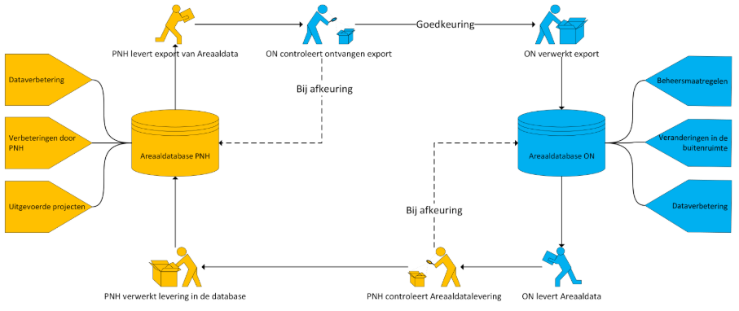

1.1 Toetsvragen
Dit document wordt opgebouwd aan de hand van de onderstaande toetsingscriteria:
- Bij een tweede of latere levering: wat waren onze vorige bevindingen en hoe is de ON in de huidige levering hier mee omgegaan?
- Is de datalevering volledig?
  - Is er een de kwaliteitsrapportage meegeleverd?
  - Is het datamodel in tact gebleven?
- Is het bestand technisch in orde?
  - Zijn de objecten topologisch correct geleverd?
  - Zijn de technische attributen juist ingevuld?
  - Zijn de relaties juist gelegd?
- Is het bestand inhoudelijk in orde?
  - Zijn alle objecten juist opgenomen in het bestand?
  - Klopt de geometrie en topologie van alle gewijzigde en nieuwe objecten?
Deze vraag beantwoorden we door middel van minimaal 3 steekproeven in het projectgebied.
  - Zijn de juiste featureclasses gebruikt?
  - Zijn alle attributen correct ingevuld?
Deze vraag wordt beantwoord door een analyse van de attribuuttabellen. Hier wordt gekeken naar correctheid van vulling van een object, maar ook naar de consistentie tussen de attributen van een object.
Onderdeel 1 wordt kwalitatief beoordeeld door bestudering van de levering en de rapportages. Onderdeel 2 wordt door middel van onze Dataleveringscontroletool beantwoord. Hieruit volgt een rapportage in Excel en een file geodatabase met topologische fouten. De tool doet een honderd procentcontrole op een aantal technische regels. De resultaten en verwachte acties worden in dit verslag samengevat. Dataleveranciers kunnen zelf deze controle ook uitvoeren. De tool is te downloaden via de ILS-pagina. Hiervoor is wel een versie van FME en ArcGIS Pro of ArcGIS Desktop benodigd. Dit betreft een risico gestuurde toetsing.
Onderdeel 3 wordt beschouwd door middel van steekproeven op de geleverde data. We proberen alle soorten geconstateerde fouten te beschrijven en de bevindingen weer te geven in dit verslag. Bij eventuele vervolgleveringen dienen dit soorten fouten over de gehele levering te worden opgelost en niet enkel de specifiek benoemde voorbeelden uit het toetsrapport.

Inhoud levering

Project scope

Procesafspraken
Areaaldata versie

Inhoud levering
Een filegeodatabase met daarin alle feature classes en het volledige projectgebied. Tevens een kwaliteitsrapportage

Controle Data en Informatie

0. Bij een tweede of latere levering: wat waren onze vorige bevindingen en hoe is de ON in de huidige levering hier mee omgegaan?

1. Is de datalevering volledig?
a. Is er een de kwaliteitsrapportage meegeleverd?
i. Staat hier een wijze van inmeten in?
ii. Staat hier een projectscope?
iii. Wordt de werkwijze/keuzes toegelicht?
b. Is het datamodel in tact gebleven?
i. Zijn alle feature classes aanwezig?
ii. Zijn er geen attributen onterecht verwijderd?
c. Is alles binnen het projectgebied ingetekend en niet alleen binnen de beheergrens?

2. Is het bestand technisch in orde?
a. Zijn de nieuwe objecten topologisch correct geleverd?
i. Is er overlap tussen vlakken op hetzelfde niveau?
ii. Worden overbruggingen en tunnels juist overlapt.
iii. Is er overlap tussen inrichtende objecten?
iv. Zijn er gaten op relatief hoogteligging niveau 0?
v. Zijn er arcs toegepast?
vi. Zijn vertexen juist geplaatst?
b. Zijn de attributen juist ingevuld?
i. Zijn alle ad-id’s uniek en correct opgebouwd?
ii. Is de combinatie verwerkingsstatus, begin- en eindtijd juist?
iii. Zijn domeinwaarden juist toegepast?
c. Zijn de relaties juist gelegd?
i. Zijn borden, armaturen, camera’s etc. gekoppeld aan de juiste (type) paaldraagconstructies, portalen of zweepmasten?
ii. Hebben verhardingen en andere opdelende vlakken de juiste relatie naar het betreffende wegvak, weg, vaarweg, gebiedscontractregio etc. ?

3. Is het bestand inhoudelijk in orde?
a. Zijn alle objecten juist opgenomen in het bestand?
i. Zijn alle verwijderde objecten als ‘vervallen’ aangemerkt?
ii. Zijn alle gewijzigde objecten als ‘gewijzigd’ aangemerkt?
iii. Zijn alle nieuwe objecten als ‘nieuw’ in het bestand opgenomen?
iv. Zijn profiellijnen (kruinlijnen) aanwezig op plaatsen waar zij verwacht worden en correct ingetekend? (Waar het attribuut op_talud bij opdelende vlakken is gevuld met ‘ja’ dient een kruinlijn volgens richtlijnen van BGT te zijn ingetekend).
v. Zijn de niet-geometrische tabellen gevuld?
b. Klopt de geometrie en topologie van alle gewijzigde en nieuwe objecten?
c. Zijn de juiste featureclasses gebruikt?
i. Zijn banden als apart object opgenomen?

ii. Is het onderscheid tussen de verschillende groen-vlakken goed gemaak?

iii. Zijn de plantvakken binnen rotondes opgenomen in planten_v?

iv. Zijn schampblokken opgenomen in blok_p?

d. Zijn alle attributen correct ingevuld?
i. Zijn alle BGT attributen juist gevuld?
ii. Zijn de paspoort attributen juist gevuld?

Controle technisch manager

Conclusie

